2025七年级下册3月第一次月考试卷
【数学】
姓名： 班级： 得分： .
一、选择题（本大题共12小题，每小题4分，共48分）
如图，已知a∥b，∠1=60°，则∠2的度数是（ ）
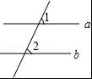

A．30° B．60° C．90° D．120°
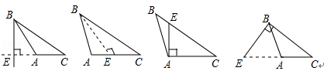
在数学课上，同学们在练习过点B作线段AC所在直线的垂线段时，有一部分同学画出下列四种图形，请你数一数，错误的个数为（ ）

A．1个 B．2个 C．3个 D．4个
下列说法正确的是（ ）
A．若两条直线被第三条直线所截，则同旁内角互补
B．相等的角是对顶角
C．有一条公共边并且和为180°的两个角互为邻补角
D．若三条直线两两相交，则共有6对对顶角
如图，AB∥CD，以点A为圆心，小于AC长为半径作圆弧，分别交AB、AC于E、F两点；再分别以E、F为圆心，大于1/2EF长为半径作圆弧，两条圆弧交于点G，作射线AG交CD于点H．若∠C=140°，则∠AHC的大小是( )
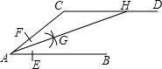

A．20° B．25° C．30° D．40°
如下图，在四边形ABCD中，AB＝CD，BA和CD的延长线交于点E，若点P使得S△PAB＝S△PCD，则满足此条件的点P（ ）
A．有且只有1个
B．有且只有2个
C．组成∠E的角平分线
D．组成∠E的角平分线所在的直线（E点除外）
如图，直线l₁∥l₂，∠A=125°，∠B=85°，则∠1+∠2=（ ）
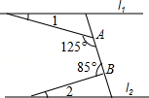
A．30°
B．35°
C．36°
D．40°
某数学兴趣小组开展动手操作活动，设计了如图所示的三种图形，现计划用铁丝按照图形制作相应的造型，则所用铁丝的长度关系是（ ）
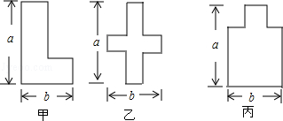

A．甲种方案所用铁丝最长 B．乙种方案所用铁丝最长
C．丙种方案所用铁丝最长 D．三种方案所用铁丝一样长
某班有20位同学参加围棋、象棋比赛，甲说：“只参加一项的人数大于14人。”乙说：“两项都参加的人数小于5人。”对于甲、乙两人的说法，有下列四个命题，其中真命题的是（ ）
A．若甲对，则乙对； B.若乙对，则甲对；
C.若乙错，则甲错； D.若甲粗，则乙对
用3根火柴棒最多能拼出（ ）
A．4个直角 B．8个直角 C．12个直角 D．16个直角
如图所示，∠BAC=90°，AD⊥BC于D，则下列结论中，正确的个数为（ ）
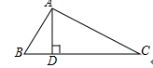
①AB⊥AC；②AD与AC互相垂直；
③点C到AB的垂线段是线段AB；
④点A到BC的距离是线段AD的长度；
⑤线段AB的长度是点B到AC的距离；
⑥线段AB是点B到AC的距离；⑦AD＞BD．
A．3个 B．4个 C．7个 D．0个
小伙伴一起研究一道数学题．如图，已知EF⊥AB，CD⊥AB，
小明说：“如果还知道∠CDG=∠BFE，则能得到∠AGD=∠ACB．”
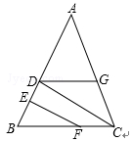
小亮说：“把小明的已知和结论倒过来，即由∠AGD=∠ACB，
可得到∠CDG=∠BFE．”
小刚说：“∠AGD一定大于∠BFE．”
小颖说：“如果连接GF，则GF一定平行于AB．”
他们四人中，有几个人的说法是正确的．（ ）
A．1 B．2 C．3 D．4
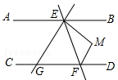
如图，AB∥CD，EG、EM、FM分别平分∠AEF，∠BEF，∠EFD，则图中与∠DFM相等的角（不含它本身）的个数为（ ）

A．5 B．6 C．7 D．8

二、填空题（本大题共6小题，每小题4分，共24分）
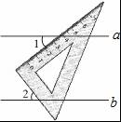
已知直线a∥b，一块直角三角板如图所示放置，若∠1=37°，则∠2= ．

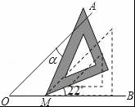
用等腰直角三角板画∠AOB=45°，并将三角板沿OB方向平移到如图所示的虚线处后绕点M逆时针方向旋转22°，则三角板的斜边与射线OA的夹角α为 度．

如图，将三角形纸板ABC沿直线AB向右平行移动，使∠A到达∠B的位置，若∠CAB=50°，∠ABC=100°，则∠CBE的度数为 ．
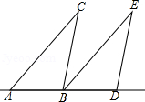

如图，点A，C，F，B在同一条直线上，CD平分∠ECB，FG∥CD.若∠ECA为α度，则∠GFB为 度（用关于α的代数式表示）.
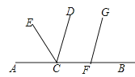

如图，OA⊥OB，OC⊥OD．若∠AOD=144°，则∠BOC= ．
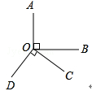

如图，已知AB∥CD，BE平分∠ABC，DE平分∠ADC，∠BAD=70°．∠BCD=n°，则∠BED的度数为 度．
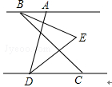

三、解答题（本大题共8小题，共78分）
如图，在下列解答中，填空或填写适当的理由：
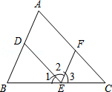
（1）∵AB∥FE，（ 已知 ）
∴∠A=∠ ，（ ）
∠2=∠ ，（ ）
∠B+∠ =180°．（ ）
（2）∵∠2=∠ ，（已知 ）
∴AC∥DE．（ ）
（3）∵∠3=∠ ，（ 已知 ）
∴ ∥ .（ ）

已知：如图，∠C=∠1，∠2和∠D互余，BE⊥FD于点G．求证：AB∥CD．
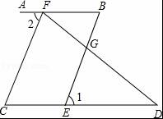

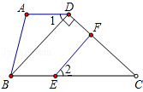
如图，在四边形ABCD中，∠A=104°﹣∠2，∠ABC=76°+∠2，BD⊥CD于D，EF⊥CD于F，能辨认∠1=∠2吗？试说明理由．

如图，直线AB∥CD，BC平分∠ABD，，求的度数.
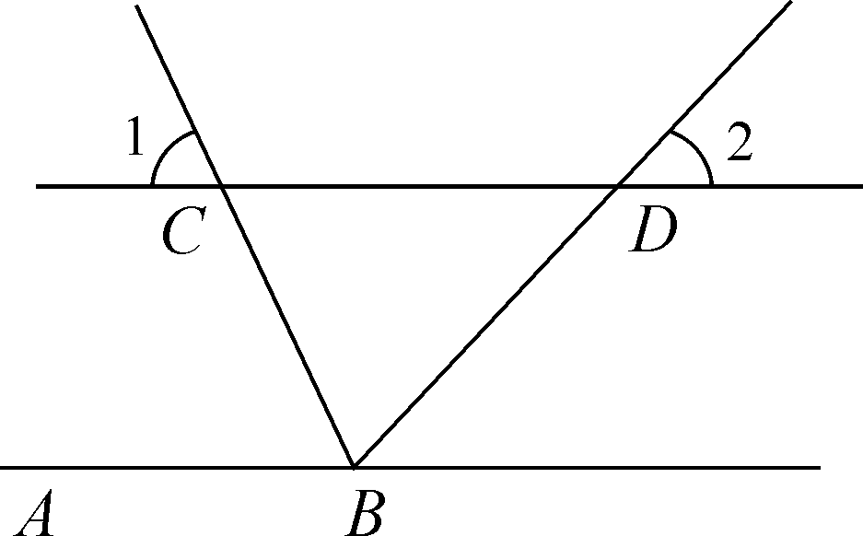

如图，点P是∠ABC内一点．
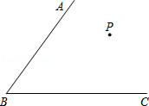

（1）按下列要求画出图形．
①过点P画BC的垂线，垂足为点D；
②过点P画AB的平行线交BC于点E；过点P画BC的平行线交AB于点F．
（2）在（1）所画出的图形中，若∠ABC=54°，则∠DPE= 度．
如图所示，AB∥CD，∠CFE的平分线与∠EGB平分线的反向延长线交于点P，若∠E=20°，则∠FPH的度数为多少？
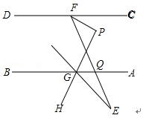

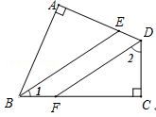
如图，四边形ABCD中，∠A=∠C=90°，BE，DF分别是∠ABC，∠ADC的平分线．

（1）∠1与∠2有什么关系，为什么？
（2）BE与DF有什么关系？请说明理由．

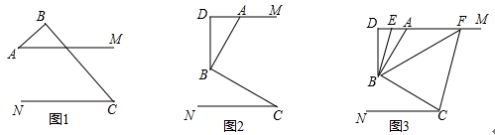
已知AM∥CN，点B为平面内一点，AB⊥BC于B．

（1）如图1，直接写出∠A和∠C之间的数量关系 ；
（2）如图2，过点B作BD⊥AM于点D，求证：∠ABD=∠C；
（3）如图3，在（2）问的条件下，点E、F在DM上，连接BE、BF、CF，BF平分∠DBC，BE平分∠ABD，若∠FCB+∠NCF=180°，∠BFC=3∠DBE，求∠EBC的度数．

参考答案
1. 分析:根据平行线的性质进行解答．
解：∵a∥b，∠1=60°，
∴∠2=∠1=60°，
故选B．
2. 分析:根据垂线段的定义直接观察图形进行判断．
解：从左向右第一个图形中，BE不是线段，故错误；
第二个图形中，BE不垂直AC，所以错误；
第三个图形中，是过点E作的AC的垂线，所以错误；
第四个图形中，过点C作的BE的垂线，也错误．
故选D．
3. 分析:根据平行线的性质、对顶角的定义和性质、邻补角的定义判断．
解：A．应该是“若两条平行直线被第三条直线所截，则同旁内角互补”，故错误；
B、相等的角不一定都是对顶角，如两直线平行，其中的同位角相等但不是对顶角，故错误；
C、如果这两个角在公共边的同侧，则不是邻补角，故错误；
D、正确．
故选D．
4. 分析:根据题意可得AH平分∠CAB，再根据平行线的性质可得∠CAB的度数，再根据角平分线的性质可得答案．
解：由题意可得：AH平分∠CAB，
∵AB∥CD，
∴∠C+∠CAB=180°，
∵∠ACD=140°，
∴∠CAB=40°，
∵AH平分∠CAB，
∴∠HAB=20°，
∴∠AHC=20°．
故选A．
5. 分析:作∠E的平分线，可得点P到AB和CD的距离相等，因为AB=CD，所以此时点P满足S△PAB=S△PCD
解：因为AB＝CD，所以要使S△PAB＝S△PC D成立，那么点P到AB，CD的距离应相等，当点P在组成∠E的角平分线所在的直线（E点除外）上时，点P到AB，CD的距离相等，
故答案选D.
6. 分析:过点A作l1的平行线，过点B作l2的平行线，根据两直线平行，内错角相等可得∠3=∠1，∠4=∠2，再根据两直线平行，同旁内角互补求出∠CAB+∠ABD=180°，然后计算即可得解2-1-c-n-j-y
解：如图，过点A作l1的平行线，过点B作l2的平行线，
∴∠3=∠1，∠4=∠2，
∵l1∥l2，
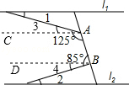
∴AC∥BD，
∴∠CAB+∠ABD=180°，
∴∠3+∠4=125°+85°﹣180°=30°，
∴∠1+∠2=30°．
故选A．
7. 分析： 分别利用平移的性质得出各图形中所用铁丝的长度，进而得出答案．
解：由图形可得出：甲所用铁丝的长度为：2a+2b，
乙所用铁丝的长度为：2a+2b，
丙所用铁丝的长度为：2a+2b，
故三种方案所用铁丝一样长．
故选：D．
8.分析:针对逻辑判断问题逐一分析作出判断
解：A．若甲对，即只参加一项的人数大于14人，等价于等于15或16或17或18或19人，则两项都参加的人数为5或4或3或2或1人，故乙不对；
B.若乙对，即两项都参加的人数小于5人，等价于等于4或3或2或1人，则只参加一项的人数为等于16或17或18或19人，故甲对；
C.若乙错，即两项都参加的人数大于或等于5人，则只参加一项的人数小于或等于15人，故甲可能对可能错；
D.若甲粗，即只参加一项的人数小于或等于14人，则两项都参加的人数大于或等于6人，故乙错.
综上所述，四个命题中，其中真命题是“若乙对，则甲对”.
故选B.
9. 分析:当3根火柴棒有公共交点且两两垂直时，可拼出“三线十二角”，十二个角都是直角．
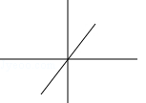
解：如图所示，当3根火柴棒有公共交点且两两垂直时（是立体图形），
可构成12个直角．
故选C．

10. 分析:本题要根据垂线定义、垂线段定义（定理）、点到直线的距离定义，逐一判断．
解：∵∠BAC=90°∴①AB⊥AC正确；
∵∠DAC≠90°，∴AD与AC不互相垂直，所以②错误；
点C到AB的垂线段应是线段AC，所以③错误；
点A到BC的距离是线段AD的长度，所以④正确；
根据“从直线外一点到这条直线的垂线段的长度，叫做点到直线的距离．”可知⑤正确；
线段AB的长度是点B到AC的距离，所以⑥错误；
AD＞BD不一定，所以⑦错误．
故选A．
11. 分析:由EF⊥AB，CD⊥AB，知CD∥EF，然后根据平行线的性质与判定即可得出答案；
解：已知EF⊥AB，CD⊥AB，∴CD∥EF，
（1）若∠CDG=∠BFE，
∵∠BCD=∠BFE，
∴∠BCD=∠CDG，
∴DG∥BC，
∴∠AGD=∠ACB．
（2）若∠AGD=∠ACB，
∴DG∥BC，
∴∠BCD=∠CDG，∠BCD=∠BFE，
∴∠CDG=∠BFE．
（3）∵DG不一定平行于BC，所以∠AGD不一定大于∠BFE；
（4）如果连接GF，则GF不一定平行于AB；
综上知：正确的说法有两个．
故选B．
12. 分析:由FM平分∠EFD可知：与∠DFM相等的角有∠EFM；由于AB∥CD，EG、EM、FM分别平分∠AEF、∠BEF、∠EFD，根据平行线的性质和判定定理可以推导出FM∥EG，由此可以写出与∠DFM相等的角．
解：∵FM平分∠EFD，
∴∠EFM=∠DFM=1/2∠CFE，
∵EG平分∠AEF，
∴∠AEG=∠GEF=1/2∠AEF，
∵EM平分∠BEF，
∴∠BEM=∠FEM=1/2∠BEF，
∴∠GEF+∠FEM=1/2（∠AEF+∠BEF）=90°，即∠GEM=90°，
∠FEM+∠EFM=1/2（∠BEF+∠CFE），
∵AB∥CD，
∴∠EGF=∠AEG，∠CFE=∠AEF
∴∠FEM+∠EFM=1/2（∠BEF+∠CFE）=1/2（BEF+∠AEF）=90°，
∴在△EMF中，∠EMF=90°，
∴∠GEM=∠EMF，
∴EG∥FM，
∴与∠DFM相等的角有：∠EFM、∠GEF、∠EGF、∠AEG以及∠GEF、∠EGF、∠AEG三个角的对顶角．
故选C．
二、填空题
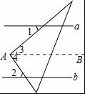
13. 分析:首先作平行线，然后根据平行线的性质可得到∠1+∠2=90°，据此求出∠2的度数．
解：作直线AB∥a，
∵a∥b
∴AB∥a∥b，
∵AB∥a，
∴∠1=∠3，
∵AB∥b，
∴∠2=∠4，
∵∠3+∠4=90°，
∴∠1+∠2=90°，
∵∠1=37°，
∴∠2=90°﹣37°=53°，
故答案为53°．
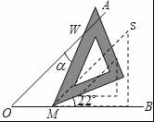
14. 分析:由平移的性质知，AO∥SM，再由平行线的性质可得∠WMS=∠OWM，即可得答案．
解：由平移的性质知，AO∥SM，
故∠WMS=∠OWM=22°；
故答案为：22．
15. 分析：根据平移的性质得出AC∥BE，以及∠CAB=∠EBD=50°，进而求出∠CBE的度数．
解：∵将△ABC沿直线AB向右平移后到达△BDE的位置，
∴AC∥BE，
∴∠CAB=∠EBD=50°，
∵∠ABC=100°，
∴∠CBE的度数为：180°﹣50°﹣100°=30°．
故答案为：30°
16. 分析:根据∠ECA=α，∠ECA+∠ECB=180°可得：∠ECB=180°－α，根据CD平分∠ECB可得∠DCB=1/2∠ECB=90°－1/2α，根据FG∥CD可得：∠GFB=∠DCB=90°－1/2α．
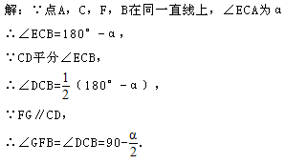
17. 分析:根据垂直的定义知∠AOB=∠COD=90°，然后由周角的定义即可求得∠BOC的度数．
解：∵OA⊥OB，OC⊥OD，
∴∠AOB=∠COD=90°；
又∵∠AOD+∠AOB+∠BOC+∠COD=360°，∠AOD=144°，
∴∠BOC=36°；
故答案是：36°．
18. 分析:先根据角平分线的定义，得出∠ABE=∠CBE=1/2∠ABC，∠ADE=∠CDE=1/2∠ADC，再根据三角形内角和定理，推理得出∠BAD+∠BCD=2∠E，进而求得∠E的度数．
解：∵BE平分∠ABC，DE平分∠ADC，
∴∠ABE=∠CBE=1/2∠ABC，∠ADE=∠CDE=1/2∠ADC，
∵∠ABE+∠BAD=∠E+∠ADE，∠BCD+∠CDE=∠E+∠CBE，
∴∠ABE+∠BAD+∠BCD+∠CDE=∠E+∠ADE+∠E+∠CBE，
∴∠BAD+∠BCD=2∠E，
∵∠BAD=70°，∠BCD=n°，
∴∠E=1/2（∠D+∠B）=35+1/2．
故答案为：35+1/2
三、解答题
19. 分析:只需要根据两直线平行的判定方法及性质填写对应的空即可
解：（1）∵AB∥FE，（ 已知 ）
∴∠A=∠EFC，（两直线平行，同位角相等），
∠2=∠BDE，（两直线平行，内错角相等），
∠B+∠BEF=180°．（两直线平行，同旁内角互补）．
故答案为：EFC，两直线平行，同位角相等；BDE，两直线平行，内错角相等；BEF，两直线平行，同旁内角互补；
（2）∵∠2=∠EFC，（已知），
∴AC∥DE．（内错角相等，两直线平行）；
故答案为：EFC，内错角相等，两直线平行；
（3）∵∠3=∠B，（已知）
∴AB∥EF．（同位角相等，两直线平行）．
故答案为：∠B；AB，EF，同位角相等，两直线平行
20. 分析:首先由BE⊥FD，得∠1和∠D互余，再由已知，∠C=∠1，∠2和∠D互余，所以得∠C=∠2，从而证得AB∥CD．
证明：∵BE⊥FD，
∴∠EGD=90°，
∴∠1+∠D=90°，
又∠2和∠D互余，即∠2+∠D=90°，
∴∠1=∠2，
又已知∠C=∠1，
∴∠C=∠2，
∴AB∥CD．
21. 分析:根据同旁内角互补，两直线平行先求出AD∥BC，然后根据两直线平行，内错角相等求出∠1=∠DBC，再根据垂直于同一直线的两直线互相平行求出BD∥EF，然后根据两直线平行，同位角相等即可得解．
解：能辨认∠1=∠2．
理由如下：∵∠A=104°﹣∠2，∠ABC=76°+∠2，
∴∠A+∠ABC=104°﹣∠2+76°+∠2=180°，
∴AD∥BC（同旁内角互补，两直线平行），
∴∠1=∠DBC（两直线平行，内错角相等），
∵BD⊥DC，EF⊥DC，
∴BD∥EF（根据垂直于同一直线的两直线平行），
∴∠2=∠DBC（两直线平行，同位角相等），
∴∠1=∠2．
22. 分析：由AB∥CD得到∠ABC=∠1，又因为BC平分∠ABD，所以∠ABD=2∠1=∠BDC
∠2=180-∠BDC
解：∵AB∥CD，
∴，.
∵，
∴，
∴，
∴．
23. 分析:（1）①直接利用尺规过点P作PD⊥BC的垂线即可；
②利用尺规通过平移分别作BC，AB的平行线即可；
（2）首先得到四边形FBEP是平行四边形，然后利用平行四边形的性质得到∠EPF=∠B，然后利用垂直的定义求得结论即可．
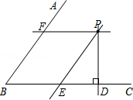
解：（1）如图所示；
（2）∵AB∥PE，FP∥BD，
∴四边形FBPE是平行四边形，
∴∠FPE=∠B=54°，
∴∠DPE=90°﹣54°=36°，
故答案为：36．
24. 分析:作PM∥CD，如图，则AB∥PM∥CD，根据平行线的性质得∠4=∠2，∠3=∠1，则∠FPH=∠1+∠2，再利用角平分线定义得到∠CFQ=2∠1，∠EGB=2∠BGH，而∠BGH=∠2，所以∠FPH=1/2（∠CFQ+∠EGB），利用三角形外角性质得∠EGB=∠E+∠EQG，利用邻补角得∠EQG=180°﹣∠EQA，利用平行线的性质得∠CFQ=∠EQA，则∠EGB=∠E+180°﹣∠CFQ，于是得到∠FPH=1/2（∠CFQ+∠E+180°﹣∠CFQ）=1/2（20°+180°），然后把∠E=20°代入计算即可．
解：作PM∥CD，如图，
∵AB∥CD，
∴AB∥PM∥CD，
∴∠4=∠2，∠3=∠1，
∴∠FPH=∠1+∠2，
∵∠CFE的平分线与∠EGB的平分线的反向延长线交于点P，
∴∠CFQ=2∠1，∠EGB=2∠BGH，
∵∠BGH=∠2，
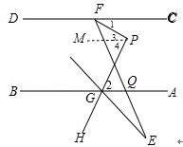
∴∠FPH=1/2（∠CFQ+∠EGB），
∵∠EGB=∠E+∠EQG，
∵∠EQG=180°﹣∠EQA，
∵CD∥AB，
∴∠CFQ=∠EQA，
∴∠EGB=∠E+180°﹣∠CFQ，
∴∠FPH=1/2（∠CFQ+∠E+180°﹣∠CFQ）
=1/2（20°+180°）
=100°．
25. 分析:（1）根据四边形的内角和，可得∠ABC+∠ADC=180°，然后，根据角平分线的性质，即可得出
（2）由互余可得∠1=∠DFC，根据平行线的判定，即可得出．
解：（1）∠1+∠2=90°；
∵BE，DF分别是∠ABC，∠ADC的平分线，
∴∠1=∠ABE，∠2=∠ADF，
∵∠A=∠C=90°，
∴∠ABC+∠ADC=180°，
∴2（∠1+∠2）=180°，
∴∠1+∠2=90°；
（2）BE∥DF；
在△FCD中，∵∠C=90°，
∴∠DFC+∠2=90°，
∵∠1+∠2=90°，
∴∠1=∠DFC，
∴BE∥DF．
26. 分析:（1）根据平行线的性质以及直角三角形的性质进行证明即可；
（2）先过点B作BG∥DM，根据同角的余角相等，得出∠ABD=∠CBG，再根据平行线的性质，得出∠C=∠CBG，即可得到∠ABD=∠C；
（3）先过点B作BG∥DM，根据角平分线的定义，得出∠ABF=∠GBF，再设∠DBE=α，∠ABF=β，根据∠CBF+∠BFC+∠BCF=180°，可得（2α+β）+3α+（3α+β）=180°，根据AB⊥BC，可得β+β+2α=90°，最后解方程组即可得到∠ABE=15°，进而得出∠EBC=∠ABE+∠ABC=15°+90°=105°．
解：（1）如图1，∵AM∥CN，
∴∠C=∠AOB，
∵AB⊥BC，
∴∠A+∠AOB=90°，
∴∠A+∠C=90°，
故答案为：∠A+∠C=90°；
（2）如图2，过点B作BG∥DM，
∵BD⊥AM，
∴DB⊥BG，即∠ABD+∠ABG=90°，
又∵AB⊥BC，
∴∠CBG+∠ABG=90°，
∴∠ABD=∠CBG，
∵AM∥CN，
∴∠C=∠CBG，
∴∠ABD=∠C；
（3）如图3，过点B作BG∥DM，
∵BF平分∠DBC，BE平分∠ABD，
∴∠DBF=∠CBF，∠DBE=∠ABE，
由（2）可得∠ABD=∠CBG，
∴∠ABF=∠GBF，
设∠DBE=α，∠ABF=β，则
∠ABE=α，∠ABD=2α=∠CBG，∠GBF=β=∠AFB，∠BFC=3∠DBE=3α，
∴∠AFC=3α+β，
∵∠AFC+∠NCF=180°，∠FCB+∠NCF=180°，
∴∠FCB=∠AFC=3α+β，
△BCF中，由∠CBF+∠BFC+∠BCF=180°，可得
（2α+β）+3α+（3α+β）=180°，①
由AB⊥BC，可得
β+β+2α=90°，②
由①②联立方程组，解得α=15°，
∴∠ABE=15°，
∴∠EBC=∠ABE+∠ABC=15°+90°=105°．
